Outil pédagogique



**Formation sociale et économique**

3e degré Professionnel et Technique de qualification



**UAA 5**

**Professeur**

**Elève**

**Professeur**

UAA5 : Le marché du travail

### J’explique le fonctionnement d’une entreprise et je distingue les formes d’entreprises

#### ACTIVITE 1a : Martin plastic.

Visionne la vidéo suivante et réponds aux questions.

<https://www.youtube.com/watch?v=ndtHS0rWoqU>

1. Qu’est-ce qu’une entreprise ?

1. Quels sont leurs objectifs premiers ?

1. À quoi sert l’argent qu’elles gagnent ?

1. À quoi servent les impôts, entre autres ?

1. Concrètement, quels services se trouvent dans une entreprise ?

#### ACTIVITE 1b : organigramme.

Réalise le schéma des liens et les fonctions qui existent entre les différents travailleurs du magasin Lidl[1] de Liège (cas fictif).

Au sein du personnel, tu trouveras :

* *Julien, caissier et employé en libre-service : il accueille les clients et répond à leurs demandes. Il assure l’encaissement fiable des produits. Il participe à la bonne gestion du magasin en garantissant le bon approvisionnement des rayons ainsi que la qualité et la fraicheur des produits. Il maintient un magasin propre et agréable pour les clients. Evoluant dans une ambiance de travail à la fois professionnelle et conviviale, il applique, au quotidien, le concept commercial de l’enseigne.*
* *Julien a 5 collègues qui ont le même poste : Marie, Olivia, Kaled, Barbara et Louis.*
* *Martha est « chef caissière » : elle participe à la bonne gestion du magasin. Elle optimise le stock de marchandises, assure les commandes et une mise en rayon productive. Elle met en place les changements de prix et enregistre les pertes. Elle effectue également des contrôles de qualité réguliers en veillant à faire respecter et appliquer les règles d’hygiène et de sécurité alimentaire. Elle peut être amenée à traiter les réclamations clients. Elle travaille en étroite collaboration avec l’Adjoint Manager (Giovanni) et la Responsable de Magasin (Naïma) dans ses tâches quotidiennes.*
* *Le collègue direct de Martha est Mathias. Martha a sous sa responsabilité Julien, Marie et Olivia. Les autres caissiers et employés en libre-service sont sous la responsabilité de Mathias.*
* *Fortement impliqué dans l’activité globale d’un point de vente, l’Adjoint Manager de Magasin Lidl seconde le Responsable de Magasin dans l’ensemble de ses missions. Il garantit la bonne tenue du magasin en termes d’approvisionnement et de disponibilité des produits, de propreté et d’affichage. Il assure une mise en place optimale des opérations commerciales dans le respect des normes de merchandising[2]. Il participe à la gestion et la motivation du personnel : recruter, former et impliquer les équipes dans le développement du magasin et l’atteinte des objectifs. Il est, de plus, le garant d’un service client irréprochable. Son implication quotidienne permet d’assurer la bonne mise en œuvre du concept commercial Lidl.*
* *Véritable homme ou femme de terrain, le Responsable de Magasin Lidl est chargé de l’exploitation du magasin au sein duquel il met en œuvre le concept commercial de l’enseigne. Il développe la rentabilité de son point de vente et en assure la gestion commerciale et administrative. Il est impliqué au quotidien dans la gestion de son équipe et s’attache à élargir le champ des compétences de ses collaborateurs.*

****Tu viens de créer un **organigramme**!

Complète la définition à l’aide des mots clés :

*schématique – postes – subordination – schéma – hiérarchiques – structure – organisationnels – tâches – responsabilités – postes – hiérarchique – fonctions*

L’organigramme[3] est une représentation ……………………… des liens fonctionnels, ………………………… et ………………………… d’une entreprise. Il sert ainsi à donner une vue d’ensemble de la répartition des ……………. et ………………. au sein d’une structure. Cette cartographie simplifiée permet de visualiser les différentes relations de commandement ainsi que les rapports de …………………..

OU

L’organigramme est un ……………… qui représente la ………………….. de l’entreprise. Il permet de visualiser la répartition des …………………., les différents …………………, le niveau ………………………… et les ………………………………. correspondantes.

#### ACTIVITE 1c : comment circule l’argent dans une entreprise ?

Avec l’aide de ton professeur, lis ce schéma et complète-le.

Prenons l’exemple d’un pâtissier[4] et son activité sur une année.

#### ACTIVITE 1d : l’état des lieux wallon.

Observe les 2 captures d’écran[5] suivantes. Réponds aux questions qui suivent ces captures.





1. 29% du total des entreprises belges sont wallonnes. Comment a été calculé ce taux ?

1. Que signifie l’abréviation « PME » ?

1. Combien de salariés compte une PME ?

1. Les PME emploient plus de 78% de salariés du secteur privé en Wallonie. Comment a-t-on calculé ce taux ?

http://numerologie-ardeche.com/wp-content/uploads/2014/10/reflechir-226x300.png

Étais-tu au courant de ces chiffres ? Qu’en penses-tu ?

#### ACTIVITE 1e : la finalité sociale.

Nous avons vu que le but d’une entreprise était de satisfaire le besoin du client et de pouvoir gagner de l’argent.

Est-ce le but premier de toutes les entreprises ?

Visionne cette séquence : <https://www.youtube.com/watch?v=kX69DitE1mA>

Qu’en penses-tu ?

Sans le savoir, tu en connais sans doute déjà. Cite des entreprises qui te semblent faire partie de l’économie sociale.

Pour vérifier si une entreprise fait partie du secteur de l’économie sociale, voici un annuaire : <http://www.saw-b.be/spip/spip.php?page=annuaire-es>

Complète la définition avec ces mots :

*collectivité – démocratique – personnes – finalité sociale – mutuelles – coopératives – associations – autonomie – fondations – membres*

|  |
| --- |
| **http://www.bretagne-innovation.tm.fr/var/plain_site/storage/images/actualites/video-comprendre-l-intelligence-economique-en-deux-minutes/963162-1-fre-FR/Video-Comprendre-l-intelligence-economique-en-deux-minutes_img_200.jpg**  « **L’économie sociale**[6] se compose d’activités économiques, productrices de biens ou de services, exercées par des sociétés, principalement …………………. et/ou à …………………………….., des …………………………, des …………………… ou des ………………………, dont l’éthique se traduit par l’ensemble des principes suivants :   * finalité de service à la ……………..…. ou aux …….……….., plutôt que finalité de profit ; * ………………………….. de gestion; * processus de décision ………………………………; * primauté des ………….... et du travail sur le capital dans la répartition des revenus. » |

#### ACTIVITE 1f : un métier… une orientation.

Réalise ce test :

<http://www.onisep.fr/Decouvrir-les-metiers/Des-metiers-selon-mes-gouts/Quiz-quels-metiers-pour-moi>

Quelle est l’importance de réaliser ce type de tests pour le choix d’un métier ?

Si tu avais le choix entre 3 offres d’emploi, à partir de quels critères choisirais-tu ?

Si tu n’as pas (toutes) les compétences pour accéder à un métier, qu’envisagerais-tu de faire et où ?

#### ACTIVITE 1g : un entretien d’embauche.

Tu as décroché un entretien. Prépare-toi ! Avec un autre élève, jouez les rôles de l’employeur et du travailleur. Pour vous aider, utilisez les pages 31 et 32 (dont les captures d’écran se trouvent ci-dessous) de la brochure « Tes droits » de Jeunes – CSC[7] et du site internet d’une entreprise pour obtenir du contenu dans vos réponses.





### J’identifie et distingue le salaire cout, le salaire brut et le salaire net

#### ACTIVITE 2a : la fiche de paie.

Observe le document « fiche de paie » qui se trouve à la page 15 et réponds aux questions ci-dessous. Tu peux utiliser internet pour t’aider.

1. À quoi sert ce document ?

1. Qui est le Groupe S ? Quel est son rôle ?

1. À quelle période fait-il référence ?

1. À quelles personne et entreprise fait référence ce document ?

1. Quel montant recevra Laurence ?

1. Quel montant devra payer HPA ?

1. Que signifie le « revenu mensuel brut » ?

1. Laurence est-elle employée, ouvrière, fonctionnaire, intérimaire, étudiante ou apprentie ?

1. Laurence travaille à mi-temps ? Vrai ou faux ?

1. Que retire-t-on du salaire brut de Laurence ?

1. Comment est calculé le revenu « imposable » ? À quoi correspond-il ?

1. À quels pourcentages correspondent ces déductions ?

1. Comment est calculé le revenu net ?

1. Qu’est-ce que le précompte professionnel ?

1. À quoi servent les cotisations sociales ?

1. Que signifient les termes « commission paritaire » ? (CP)



FICHE DE PAIE

Laurence Maloux

Rue de la Ville, 456

4000 LIEGE

Entreprise : HPA

Avenue Mariage, 6

4101 SERAING

Paiement par : Virement / BE02001111111111

Période : Novembre 2016

Période concernée : 01/11/16 au 30/11/16

Ancienneté : 7 ans 01 mois

Etat civil : Mariée (ou cohabitante légale)

Commission paritaire : 310.00

Personnes à charge  : 0

Statut : employée – Temps plein

Revenu mensuel Brut 3.882,79 EUR

Avantage en nature 0,00 EUR

Retenue Cotisation Sociale -507,48 EUR

----------

Imposable total 3.375,31 EUR

Précompte professionnel retenu -1.088,50 EUR

Non imposable 0,00 EUR

Cotisation spéc. de sécur. Soc. -37,22 EUR

Allocations familiales 0,00 EUR

----------

Salaire net 2.249,59 EUR

#### ACTIVITE 2b : Combien coute un travailleur à l’employeur ?

Dans l’activité précédente, nous avons vu que l’employeur devait prendre en compte au moins le salaire brut pour l’engagement d’un travailleur. Mais selon l’encadré suivant, que doit-il payer en plus ? ………………….………………………….

|  |
| --- |
| **Il s’agit là de la question cruciale à laquelle se retrouve confronté tout employeur (débutant). Et la réponse comporte plusieurs facettes.**  Vous convenez avec votre travailleur d’un salaire brut, qui ne peut pas être inférieur au salaire minimum fixé par votre commission paritaire.  Sur ce salaire brut, **le travailleur paie l’ONSS et le précompte professionnel**, ou un acompte sur son impôt sur le revenu. Le solde constitue son **salaire net**.  ../../../Desktop/Capture%20d’écran%202017-01-08%20à%2010.36.41.png  Mais le salaire brut ne constitue pas la totalité de votre charge salariale. Vous payez 32,4% de **cotisations ONSS patronales** de base sur le salaire brut. À partir de 2016, ce pourcentage baissera progressivement pour atteindre 25% en 2018. Il s’agit là d’un pourcentage de base général. Des réductions s’appliquent pour les niveaux de salaire plus bas. |

**Synthétisons ensemble :**

#### ACTIVITE 2c : zoom sur les cotisations sociales et les impôts.

À travers les différentes activités précédentes, les termes COTISATIONS SOCIALES et IMPÔTS sont mentionnés. À quoi servent-ils ?

Pour comprendre, nous t’invitons à lire l’article suivant[8].

Complète ensuite le schéma avec la classe, à l’aide de ce texte et de tes propres connaissances.

*À quoi servent nos impôts ?*

*Publié le 12 juin 2013 et mis à jour le 24 février 2014*

*Paru dans le Ligueur des parents du 12 juin 2013*

***Le mois de juin est celui des examens pour les enfants et les jeunes, il est aussi celui de la déclaration fiscale pour les parents. Dans ce dossier, on vous explique ce que sont les impôts. Et aussi, à quoi cet argent est ensuite concrètement utilisé par l’État belge. De quoi nous rappeler que payer des impôts est finalement… une bonne chose.***

*L’enveloppe brune, le devoir des parents*

*Elle traine sans doute chez vous, parmi factures et autres documents officiels, cette grosse enveloppe brune envoyée par le ministère des Finances. À l’intérieur, une série de documents que chaque personne vivant en Belgique (adulte et qui n’est plus à charge de ses parents) doit obligatoirement remplir, en principe d’ici le 26 juin. C’est ce que l’on appelle la déclaration fiscale ou encore déclaration d’impôts des personnes physiques (IPP, en bref).*

*Avouons-le : se plier à cette obligation n’enchante personne. D’abord parce que cette tâche est quelque peu ardue, notamment parce qu’il faut faire certains calculs et rassembler une série de documents. Et aussi parce qu’il faut souvent s’arracher un peu les cheveux pour comprendre les différents documents qui l’accompagne. Et ce même si, désormais, cette déclaration peut se remplir via internet (et le site Tax on Web), ce qui simplifie un peu la vie des citoyens.*

*Les impôts : de l’argent qui nous revient*

*Ce n’est pas tout. Cette enveloppe brune qui contient la déclaration fiscale rappelle aussi que, chaque année, il faut payer des impôts à l’État. Une idée qui d’emblée ne réjouit personne !*

*Retenons que via ce document, les habitants doivent déclarer ce qu’ils ont gagné (via leur travail, mais aussi les biens qu’ils possèdent) au cours de l’année écoulée. Et c’est en fonction de cette somme (mais aussi d’autres données que nous expliquerons plus loin dans ce dossier), que le montant du par chaque citoyen est calculé.*

*Une fois récolté, l’impôt des personnes physiques (IPP) vient alimenter les caisses de l’État belge, autrement dit, il vient rejoindre ce que l’on appelle les recettes de l’État. On découvrira, en page suivante, combien cet argent issu des impôts des citoyens est indispensable au fonctionnement du pays. Et surtout, comment il est ensuite utilisé pour faire face aux nombreuses dépenses d’un pays comme le nôtre, mais aussi pour nous venir en aide directement, dans notre quotidien.*

*En effet, sans impôts, il n’y aurait par exemple pas d’école de qualité, ni de sécurité sociale ! De quoi, par la suite, voir notre fameuse grosse enveloppe brune d’un tout autre œil.*

*La sécu : le poste le plus gourmand*

*Deux mots d’explication sur le graphique : il nous détaille les dépenses de l’État belge par secteur ou plutôt par poste. L’info suivante saute aux yeux : la sécurité sociale arrive très largement en tête puisqu’en Belgique, la moitié des dépenses de l’État concerne ce poste-là. C’est énorme !*

*Rappelons que, d’une manière générale, la sécurité sociale vient en aide aux habitants tout au long de leur vie. Et ce, pour les aider à payer leurs soins de santé. Pour leur payer un revenu de remplacement lorsqu’ils ne travaillent pas (chômage) ou plus (pension). Pour aider les parents qui ont des enfants en leur donnant ce que l’on appelle les allocations familiales...*

*Second poste par ordre d’importance, plus surprenant cette fois : l’enseignement, qui engloutit 12 % du budget de l’État. L’occasion de rappeler, au passage, une des particularités de la Belgique : notre pays étant un état fédéral, c’est ce dernier qui touche les impôts des personnes physiques (IPP). Une partie est ensuite redistribuée aux trois Régions (wallonne, flamande et de Bruxelles-Capitale) et trois Communautés (française, flamande et germanophone). Ce sont ces dernières qui s’occupent de l’enseignement.*

*Terminons le passage en revue des principaux postes pour les dépenses de l’État avec cette comparaison, assez intéressante : le fonctionnement de la justice ainsi que la sécurité du pays ne correspond qu’à 3,5 % du budget de l’État, soit bien moins que les 12 % consacrés à l’enseignement.*

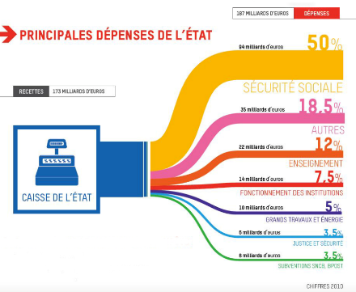

*Vieille histoire, les impôts*

*Dans la déclaration fiscale, les citoyens doivent faire connaitre les revenus de leur travail ainsi que de leurs biens (mobiliers et immobiliers). Une partie de cet argent est prélevé par l’État : c’est ce que l’on appelle les impôts directs.*

*Tout au long de l’année, les habitants sont aussi soumis à d’autres formes d’impôts, indirects cette fois. Par exemple, sur nos achats (c’est la fameuse TVA, soit la Taxe sur la Valeur Ajoutée) ou encore lorsqu’on achète une habitation. Tandis que les sociétés qui font fabriquer des marchandises ou vendent des services payent aussi des impôts à l’État.*

*Même s’ils n’ont pas toujours porté ce nom, les impôts ont une très vieille histoire. Jadis, les impôts servaient avant tout à payer les dépenses indispensables d’un pays : construire des routes ou des ponts, faire fonctionner la justice ou la police, organiser les élections ou les institutions tel le parlement… C’est d’ailleurs encore le cas dans de nombreux pays, sur d’autres continents et même en Europe.*

*Progressivement, l’utilisation de nos impôts a été élargie à d’autres tâches, notamment l’aide aux citoyens : le fonctionnement de la sécurité sociale ou encore l’enseignement. Le graphique précédent le montre : chez nous, ces deux postes sont d’ailleurs les deux plus importants, côté recettes de l’État.*

*Belgique : championne de la pression fiscale*

*La Belgique fait partie des pays européens où les citoyens payent le plus d’impôts. Seuls la Suède et le Danemark se situent devant nous dans ce classement. On dit aussi qu’en Belgique, la pression fiscale est très importante. En effet, avec un score de 53 % d’imposition maximale, la Belgique est largement au-dessus de la moyenne des 28 pays de l’Union européenne qui est de 23 %. À l’autre bout du classement, on trouve donc la Bulgarie, avec seulement 10 % d’imposition maximale. […]*

*D’une manière générale, retenons que les pays du nord de l’Europe (globalement plus riches) exercent une pression fiscale plus importante sur leurs citoyens que ceux du sud et de l’est de l’Europe (globalement moins riches). Ensuite, gardons aussi à l’esprit que si nous payons beaucoup d’impôts, c’est avant tout pour faire fonctionner notre enseignement et notre sécurité sociale. Or, cette dernière est une des plus performantes au monde. Chez nous, payer plus d’impôts permet donc d’être mieux aidé et protégé, tout au long de sa vie.*

*Un débat à propos de cette fameuse pression fiscale, dont on parle beaucoup actuellement en Belgique : pourquoi ne pas diminuer les impôts que doivent payer les habitants et, à la place, augmenter ceux des sociétés ?*

*Solidarité entre riches et pauvres*

*Un sujet comme celui des impôts permet d’aborder une autre question importante pour la vie en société : la solidarité entre tous les habitants d’un même pays. Important à comprendre : en Belgique, tous les citoyens ne doivent pas verser le même montant d’impôts à l’État. Ce montant dépend de la situation familiale, mais aussi et surtout des revenus du travail et des biens mobiliers et immobiliers.*

*[…]*

*Des impôts en soutien d’une politique*

*Terminons par ce dernier volet important : au moment de remplir sa déclaration d’impôts, les habitants peuvent obtenir des réductions fiscales pour autant qu’ils remplissent certains critères. La liste est longue, mais voici quelques exemples. Pour ceux qui ont des enfants, une partie des frais de garde (stages, garderies…) peuvent être déduits du montant des impôts. Idem pour ceux qui ont fait installer le double vitrage dans leur maison ou encore des panneaux solaires sur leur toit.*

*Même si elles sont toujours les bienvenues, ces réductions ne sont pas que de simples « cadeaux » faits aux citoyens. Elles ont aussi un autre sens : elles permettent aux dirigeants d’encourager certaines pratiques qu’ils estiment importantes. Ainsi, dans le cas du double vitrage, l’idée est d’inciter aux économies d’énergie. Et ces réductions peuvent disparaitre (au profit d’autres avantages) le jour où les dirigeants abandonneront cette politique pour une autre.*

*Anouck Thibaut*

**Les recettes de l’État :**

**Les dépenses de l’État :**

Caisse de l’État

### J’identifie les éléments essentiels de différents types de contrat de travail

#### ACTIVITE 3a : le contrat de travail.

D’après le contrat suivant, quels sont les éléments essentiels dans un contrat de travail ?

Contrat%20doccupation%20Etudiant.pdf



Compare tes réponses avec l’extrait suivant (issu d’une brochure éditée par un syndicat, la CSC) :

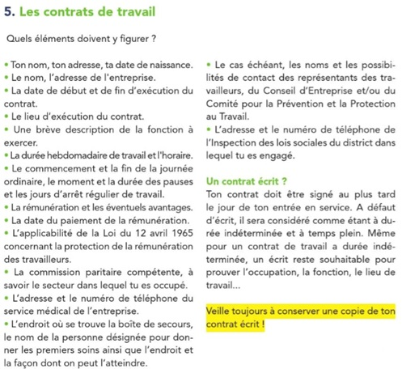

#### ACTIVITE 3b : comparaison de 2 contrats.

Sur base des modèles de contrats ci-dessous, complète ce tableau.

|  |  |  |
| --- | --- | --- |
|  | CONTRAT 1 | CONTRAT 2 |
| De quel statut parle-t-on ? |  |  |
| Charge horaire ? |  |  |
| Durée ? |  |  |
| Période d’essai ? |  |  |
| Horaire |  |  |
| Rupture ? |  |  |
| Rémunération ? |  |  |
| Paiement ? |  |  |

***CONTRAT 1***







***CONTRAT 2***





### J’identifie les caractéristiques et les implications des différents statuts possibles d’un travailleur

#### ACTIVITE 4a : les différents statuts possibles d’un travailleur au sein de la population active.

Réponds aux questions en observant ce graphique[9] et sur base de tes connaissances personnelles.

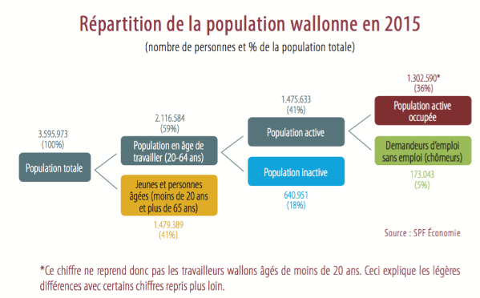

1. Dans quelle catégorie se retrouvent les hommes/femmes au foyer ?

1. Dans quelle catégorie se retrouvent les indépendants ?

1. Dans quelle catégorie les jeunes faisant des études supérieures se retrouvent ?

1. Donne une autre façon d’appeler « les demandeurs d’emploi » ?

1. Avec les autres élèves, cite les différents types de travailleurs que l’on peut trouver en Belgique ?

#### ACTIVITE 4b : les différences entre le statut d’un ouvrier et d’un employé.

À l’aide du document établi par l’UCM et de l’extrait[10] de la CSC, réponds à ces questions au sujet de Patricia (ouvrière en CDI à temps partiel, engagée il y a 14 mois) et Pauline (employée en CDI à temps plein, engagée il y a 15 mois).

Vrai ou faux. Justifie.

1. La commission paritaire dans laquelle Patricia est engagée est la n°218.

1. Patricia a signé un contrat avec une période d’essai d’une semaine.

1. Pauline sera payée à l’aide de 2 versements par mois.

1. Les vacances de Patricia ne seront pas payées par l’employeur.

1. Pauline est malade 3 jours, elle va perdre 1 jour d’indemnités.

1. Patricia est malade 2 semaines, elle sera payée 2 semaines à 100% de son revenu initial.

1. Pauline est licenciée. Elle a droit à 5 semaines de préavis.

1. Patricia démissionne. Elle doit prester 4 semaines de préavis.

Remarque :

../../../Downloads/Les-principales-differences-ouvriers-employes-2014.pdf

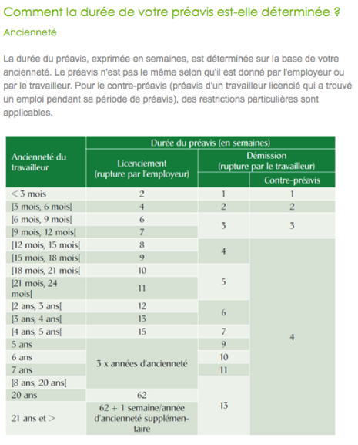

### J’identifie les organismes de représentation des travailleurs et employeurs et leurs rôles

#### ACTIVITE 5a : c’est quoi un syndicat ?

Visionne « C'est quoi un syndicat ? - 1 jour, 1 question » <https://www.youtube.com/watch?v=maEHbMgoC40>

et

Les Clés de la République - Les syndicats <https://www.youtube.com/watch?v=6dIeNJL-XU4>

Réponds ensuite aux questions. Pour les deux dernières questions, utilise internet.

1. Qu’est-ce un syndicat ?

1. Cite des exemples de revendications.

1. Qu’est-ce un délégué syndical ?

1. Ces vidéos sont des productions françaises. Cite les principaux syndicats de salariés et d’employeurs en Belgique.

1. Quelle est la proportion de syndiqués en Belgique ?

#### ACTIVITE 5b : les acteurs de la concertation.

Lis ce texte et discutes-en avec la classe.

*[…] La Belgique est connue pour son système de concertation sociale. Par "concertation sociale", on entend l’ensemble des formes que prennent les relations entre organisations syndicales et organisations patronales, éventuellement élargies au gouvernement. La concertation sociale a pour fonction de réguler les rapports entre les employeurs et les travailleurs.*

*En 2015, cette concertation s’effectue au sein du « Groupe des dix ». Le groupe des 10, c'est un des hauts lieux de la concertation sociale, là où se réunissent les instances dirigeantes des organisations syndicales et patronales. On y retrouve cinq représentants des trois syndicats (CSC, FGTB et CGSLB) et cinq représentants des fédérations patronales, FEB, mais aussi classes moyennes et un agriculteur.*

*Ce groupe des 10 réunit en réalité 11 personnes puisqu'il est présidé par la présidente de la FEB. Traditionnellement, c'est au sein du groupe des 10 que se négocient tous les deux ans les accords interprofessionnels, des accords qui concernent les salaires mais aussi les conditions de travail pour l'ensemble des travailleurs du secteur privé. Ces accords fixent les lignes directrices pour les différents secteurs.*

*On y discute aussi des grands dossiers interprofessionnels, comme le dossier du statut unique pour les employés et les ouvriers.*

*Le groupe des 10 est aussi un lieu de contact avec le gouvernement. Celui-ci s'est d'ailleurs fait de plus en plus présent dans la concertation ces dernières années.*

*Dans le secteur privé, ce système de négociation à différents niveaux entre "partenaires sociaux" (les organisations syndicales et patronales) permet de conclure ce qu’on appelle des conventions collectives de travail (CCT). [ndlr : certaines commissions établissent des conventions spécifiques à un secteur en particulier, on les appelle les « commissions paritaires » (CP). Par exemple, la CP 124 est la commission de la construction.]*

*La loi définit la convention collective comme "un accord conclu entre une ou plusieurs organisations de travailleurs et une ou plusieurs organisations d’employeurs ou un ou plusieurs employeurs déterminant les relations individuelles et collectives entre employeurs et travailleurs au sein d’entreprises ou d’une branche d’activités et réglant les droits et obligations des parties contractantes.". Ces conventions abordent un vaste éventail de sujets. Historiquement, ce sont les salaires et la durée du travail qui ont été les premiers sujets inscrits dans celles-ci.*

*[…] Tous les quatre ans, des élections sociales se tiennent dans le secteur privé. Les ouvriers et employés élisent leurs délégués et représentants au sein du Conseil d’Entreprise (CE) et du Comité pour la Prévention et la Protection au Travail (CPPT).*

1. *Conseil d’entreprise*

*Les conseils d’entreprise sont notamment institués dans toutes les entreprises occupant au moins 100 travailleurs mais également dans toutes entreprises occupant 50 travailleurs et ayant institué un conseil d’entreprise à l’occasion des dernières élections sociales.*

*Le Conseil d’Entreprise dispose de compétences larges dans les matières économiques et financières, la concertation, la négociation et l’information des travailleurs. Il est constitué de représentants de l’Employeur et des travailleurs.*

1. *Comité pour la Prévention et la Protection au Travail*

*D’autre part, dans toutes entreprises occupant au moins 50 travailleurs, des comités spécifiques (pour la prévention et la protection au travail) doivent également être institués. Les missions du CPPT sont la sécurité, la santé publique, l’hygiène et l’embellissement des lieux de travail. […]*

1. *Les délégations syndicales*

*Enfin, en ce qui concerne les délégations syndicales, celles-ci doivent être instituées à la demande des organisations syndicales […].*

*Des élections sont également organisées pour élire ces délégués syndicaux. Comme pour les représentants aux conseils d’entreprise et CPPT, les délégués syndicaux font l’objet d’une protection spécifique contre le licenciement.*

*La délégation syndicale a plusieurs missions telles que l’administration des conflits collectifs du travail, la réception des plaintes individuelles ; tout changement susceptible de modifier les conditions de travail au sein de l’entreprise doit également être porté à sa connaissance.*

#### ACTIVITE 5c: mondialisation, emploi et la relocalisation.

Tu en as sans doute déjà entendu parler de la mondialisation.

Complète cette définition :

La mondialisation est le processus qui met en relation différents territoires de la planète par des ………………. de toutes sortes. Ces flux peuvent être des …………………. de ………..…, de …………………., de …………………., ………………..……….. et ………………...

Selon toi, comment la mondialisation peut-elle influencer l’emploi en Belgique ?

Malgré des cas de relocalisations, pourquoi l’emploi créé n’est-il pas aussi important par rapport aux délocalisations ? Visionne cet extrait (de 15’26’’ à 16’46’’) de JT de France 2 (du 18 janvier 2017) pour répondre. <http://www.francetvinfo.fr/replay-jt/france-2/20-heures/jt-de-20h-du-mercredi-18-janvier-2017_2013108.html>

#### ACTIVITE 5d : indexation et pouvoir d’achat.

Dans un article dont le titre est « Le gouvernement Michel approuve le saut d’index » (du 27 février 2015 dans Le Soir), on peut lire :

*« En Belgique, l’évolution des salaires est liée à celle du cout de la vie. Quand l’indice des prix à la consommation dépasse un seuil, les salaires augmentent. Mais les rémunérations en Belgique ayant augmenté plus vite que dans les pays voisins, le gouvernement a décidé de bloquer l’indice et donc de geler les indexations. Même si le prix des produits augmente, les salaires resteront au même niveau et cela jusqu’à ce que la hausse des prix des biens de consommation ait atteint 2 %. » […]*

*« Les syndicats ont toujours qualifié le saut d’index de « déclaration de guerre ». Le saut d’index étant décidé, ils pourraient déclencher des actions. Un premier rassemblement de militants est prévu le 11 mars à Bruxelles. »*

Pour comprendre pourquoi les syndicats se sont manifestés, découvrons ce qu’est cet index ?

Visionne ces vidéos et réponds aux questions :

Vidéo 1 : <http://www.rtl.be/info/belgique/economie/bonne-nouvelle-l-indexation-des-salaires-devrait-etre-de-retour-plus-tot-que-prevu-806447.aspx>

Vidéo 2 : <https://www.rtbf.be/auvio/detail_indice-des-prix-le-nouveau-panier-de-la-menagere?id=1987172>

Vidéo 3 : <https://www.rtbf.be/info/societe/onpdp/argent/detail_c-etait-vraiment-moins-cher-avant?id=9193006>

1. Avec tes propres mots, explique le phénomène de l’inflation.

1. Explique ce qu’est l’indexation.

1. Pourquoi le gouvernement belge a-t-il « gelé » l’index en 2015 ?

#### ACTIVITE 5e : la faute grave.

Patrick est caissier dans le supermarché AUCHIN. Il fait un travail exemplaire. Cependant, un jour, il a été distrait quelques secondes et a laissé passer un client avec des objets volés. Son employeur le licencie pour faute grave.

Qu’en penses-tu ?

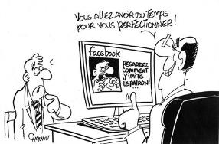

Que t’inspire cette image ?

À qui peut s’adresser un membre du personnel s’il juge ne pas être en faute ?

**Qu’est-ce la faute grave**: Toute faute qui rend immédiatement et définitivement ……………………………… toute ……………………..…….. professionnelle entre l’employeur et le travailleur. L’employeur peut ainsi, pour un motif grave, mettre fin ………………………… aux relations de travail sans ……………….……….. ni …………………………… de préavis.

Cite des exemples de cas de licenciement pour faute grave.

#### ACTIVITE 5f : le harcèlement et la violence au travail.

Visionne cette vidéo « Le restaurant : un cas de harcèlement psychologique au travail » et réponds aux questions. <https://www.youtube.com/watch?v=p030RGeJ8ls>

1. Repère les actes hostiles dans la vidéo.

1. Quelles sont les conséquences sur la victime ?

1. Comment cette situation aurait-elle pu être évitée ?

En Belgique, outre le harcèlement sexuel, le harcèlement moral est punissable.

Voici les critères permettant de déterminer si les faits représentent bien un harcèlement moral :

* Il y a des actes ……………………….. (atteinte à la personnalité, à la dignité, à l’intégrité physique ou psychique, mise en péril de l’emploi de la victime, création d’un environnement intimidant, dégradant, humiliant ou offensant).
* Ils doivent être ………………………….. (une fois par semaine par exemple).
* Ils doivent être présents depuis une certaine ………………..……. (plusieurs mois au moins).

À qui peut s’adresser un membre du personnel en cas de harcèlement au travail ?

#### ACTIVITE 5g : un mot croisé pour se détendre.

|  |  |  |  |
| --- | --- | --- | --- |
| HORIZONTAL | | VERTICAL | |
| 2. | Statut d’un salarié qui exerce principalement un travail d’ordre intellectuel | 1. | Se dit d’une personne dont l’employeur est l’État |
| 3. | Synonyme du chiffre d’affaires | 5. | Ce que coute un travailleur à l’employeur |
| 4. | La période qui doit s’écouler entre la notification de la rupture du contrat de travail et la cessation effective du travail | 8. | Regroupement de plusieurs sociétés, partis, syndicats, clubs, associations, etc, ayant un but commun |
| 6. | Personne qui possède des actions (parts) émises par une société | 10. | Document par lequel un travailleur, s’engage à fournir un travail contre rémunération, et ce, sous l’autorité |
| 7. | Association de personnes qui a pour but de défendre les intérêts professionnels et économiques de ses membres | 11. | Un indépendant dont l’activité est un service purement intellectuel exerce une profession… |
| 9. | Avance sur l’impôt |  |  |
| 10. | Ils font partie de la population active non occupée |  |  |
| 12. | L’ONSS les utilise pour financer les branches de la sécurité sociale |  |  |
| 13. | Le CDI est un Contrat à Durée… |  |  |
| 14. | Représentation schématique des liens fonctionnels et hiérarchiques d’une entreprise |  |  |

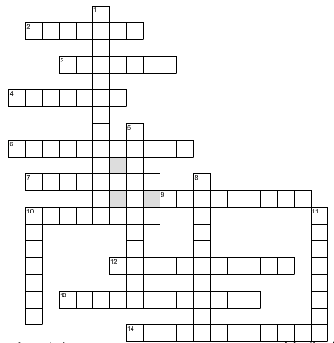

### Je lis et explique une fiche de paie

#### APPLICATION 6a : calcul des salaires brut, net et cout.

*Après 3 mois de chômage, Julie décroche un emploi en tant qu’employée à la Banque Credon. Elle a déjà 4 ans d’expérience, le barème de la commission paritaire du secteur bancaire (la n°310) indique un salaire de 1.928,08€ brut par mois[11].*

Sur base des éléments de l’encadré de l’activité 2b et de certaines données de l’activité 2a, calcule le salaire net que va obtenir Julie et le salaire cout que le patron de la banque va devoir payer par mois.

+ (brut)

(cotisations ONSS patronales/employeur)

= **(salaire cout)**

(brut)

- (cotisations ONSS travailleur)

- (pour le précompte professionnel, estimons 20%)

= **(salaire net)**

À quels organismes seront destinés les différents montants déduits du salaire cout ?

#### APPLICATION 6b : la fiche de paie d’Éric.

À l’aide de la fiche de paie d’Éric Joubin et l’encadré[12], réponds aux questions.

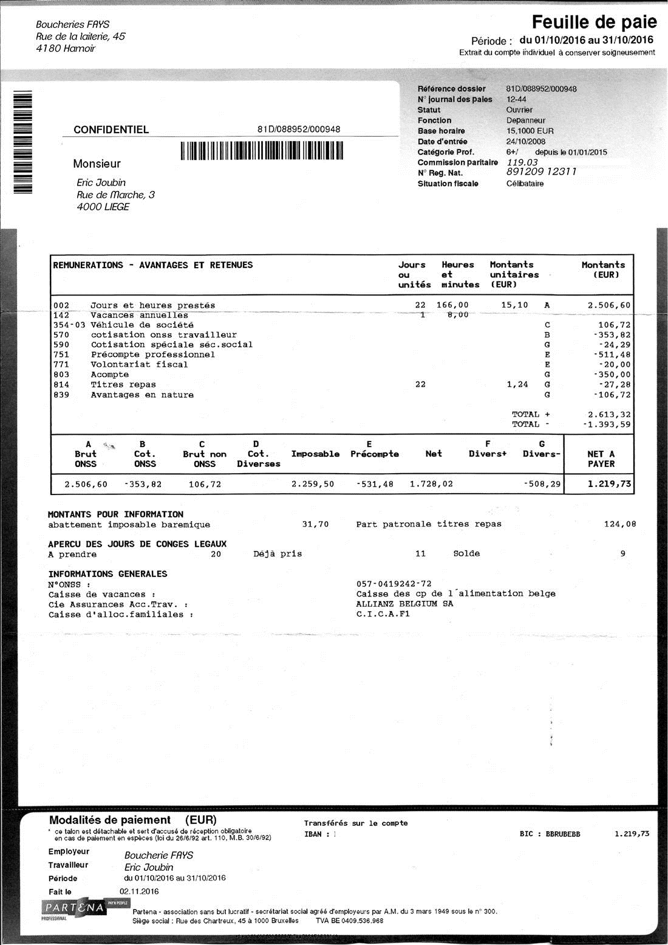

***Encadré***

Qu’est-ce que la cotisation ONSS ?

Pour les employés, la contribution représente 13,07% du salaire brut à 100%.

Pour les ouvriers, les cotisations ONSS représentent 13,07% sur l’équivalent de 108% du salaire brut. La raison? Le pécule de vacances est payé par l’ONVA (caisse de vacances) et non par votre employeur comme pour les employés.

1. Qui est l’employeur ?

1. Qui est le travailleur ?

1. Quel est le nom du secrétariat social ?

1. Quel est le statut du travailleur ?

1. Quel est son métier/sa fonction ?

1. Cette fiche de paie concerne quelle période ?

1. Quelle est la commission paritaire ?

1. Cherche sur internet les détails de cette CP. De quel secteur s’agit-il ?

1. Que constates-tu en termes de rémunération ?

1. À quoi correspond le montant « 2506,60€ » ? Comment l’ont-ils calculé ?

1. Tu as du remarquer que les montants étaient précédés d’une lettre : A, B, C, E, G.
   1. À quoi correspond la catégorie C ?

* 1. À quoi correspond la catégorie B ? Comment a t-il été calculé ?

* 1. Comment a-t-on calculé l’imposable ?

* 1. Quel est le pourcentage de précompte professionnel retenu pour ce travailleur ?

* 1. À quoi correspond la catégorie G ? Pourquoi fait-elle diminuer le « net à payer » ? Acompte, chèque repas et les

### J’analyse les clauses d’un contrat de travail

#### APPLICATION 7a : des clauses particulières.

Avant d’aller plus loin, définissons le terme « **clause »**?

Dans le contrat de travail, l’employeur peut donc ajouter des clauses particulières. Il est donc important de lire son contrat avant de le signer !

Sache également qu’il existe des clauses interdites. Nous allons parcourir tout cela.

Voici diverses situations. À l’aide d’Internet, complète le tableau.

*Clause interdite – Clause de non concurrence – Clause d’essai – Clause de cession de droit d’auteur – Interdit sauf si clause de mutation – Clause de télétravail – Clause d’écolage – Clause dite de "Golden parachute"*

|  |  |
| --- | --- |
| Jeanne, photographe est employée pour le Studio HUBERT. Ses photographies sont superbes. Elle souhaite les exposer et les vendre lors d’un événement. Monsieur Hubert est cependant contre. Il estime que ces photos lui appartiennent. Il lui rappelle qu’elle a signé une clause qui se trouve dans son contrat. |  |
| Jean, architecte, engage Marc en tant qu’étudiant. Dans son contrat, Marc repère une clause indiquant que autant Jean que lui-même peuvent mettre fin au contrat après 3 jours sans motif, sans préavis ni indemnités. |  |
| Jessica est engagée chez JOYLI, un magasin de prothèses capillaires situé à Huy. Un jour, le patron décide, unilatéralement, de l’envoyer travailler à Mons où il y a un nouveau magasin. |  |
| Marion est comptable. Elle travaille pour le cabinet comptable GERIN situé à Liège. Elle a été engagée il y a 3 ans avec une rémunération annuelle brute de 52.000€. Ce jour, elle décide de démissionner pour ouvrir son propre bureau situé à Huy. Son ancien employeur lui rappelle qu’elle ne peut pas démarcher les clients de GERIN même si c’était elle le seul contact. Et ce, pendant au moins 12 mois. Il lui versera une indemnité de 26.000€ pour respecter la clause qu’ils avaient signée lors de la signature du contrat de travail de Marion. |  |
| Loïc, employé administratif, a le droit de travailler chez lui les lundis et les mardis. Le reste de la semaine, il travaille au bureau. Son employeur lui paie un montant forfaitaire pour contribuer aux frais que cela engendre chez Loïc : électricité, chauffage, etc. |  |
| Après avoir suivi une formation de 90h en graphisme payée par son employeur, Julie, qui a un salaire brut annuel de 34.000€, démissionne. Son employeur lui réclame 4000€ (80% du prix de la formation) comme indemnités. |  |
| L’employeur de Marie met fin à son contrat une fois qu’elle lui a annoncé qu’elle était enceinte. D’après lui, elle avait signé son contrat et il l’était bien spécifié. |  |
| Lors de son licenciement, Jonathan reçoit une indemnité beaucoup plus importante que ce que prévoit la loi en termes de préavis. |  |

### J’analyse le marché du travail régional en termes d’emploi, de chômage et de formation

#### APPLICATION 8a : je surfe sur les statistiques.[13]

Rends-toi sur le site <http://statbel.fgov.be/fr/statistiques/bestat/> et recherche les données régionales concernant les taux de chômage.

1. Recherche le taux de chômage de la province de Liège.
2. Quel est le taux de chômage de la Belgique ?
3. Quelle est la province où on ressent le taux de chômage le plus élevé ?
4. Quel est le taux de chômage (dans la province de Liège) des personnes ayant un niveau d’éducation bas ?
5. Quel est le taux de chômage des jeunes âgés de 15 à 24 ans dans la province de Liège ?
6. En 15 ans, comment a évolué le chômage ?

#### APPLICATION 8b : le TOP 28.

Rédige 10 lignes pour expliquer où notre pays se classe parmi les autres pays de l’UE en matière de chômage.

Pour pouvoir répondre, fais des recherches sur internet et trouve un tableau statistique.

#### APPLICATION 8c : à la recherche de métiers porteurs.

1. Rends-toi sur cette page : <https://www.leforem.be/particuliers/metiers-porteurs.html>
2. Que signifie « Pour certains de ces métiers, si vous suivez une formation de plein exercice et que vous remplissez les conditions, vous pouvez avoir droit à une dispense de vos obligations par rapport à une recherche active d'emploi. » ?

1. Y a-t-il quelques métiers qui t’intéressent ? Si oui, quels sont-ils ? Sont-ils en adéquation avec ton test d’orientation réalisé dans les premières activités et avec tes valeurs ?

1. Est-ce que les métiers cités sur cette page seront les mêmes dans 5 ans ? Pourquoi ?

1. En cliquant sur le métier « poseur de châssis », il est possible de découvrir des associations. Quelles sont-elles ? À quoi servent-elles ?

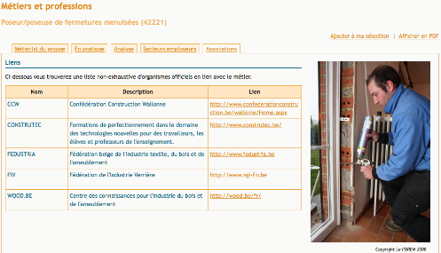

#### APPLICATION 8d : à la recherche de formations et d’aides à l’embauche.

Les pouvoirs publics proposent des aides à l’embauche pour stimuler l’engagement au sein des entreprises, notamment en diminuant les cotisations sociales patronales.

Selon toi et à l’aide d’Internet, quelles aides peuvent être proposées dans ces cas précis ?

Marc, 57 ans, est engagé en tant qu’électricien dans l’entreprise GIKO.

Myriam, 24 ans, est engagée en tant que hôtesse au cinéma Kinepolis. Elle n’a pas obtenu son diplôme de 4e secondaire.

Julie, 25 ans, est engagée en tant que graphiste dans l’entreprise COLORIT. Il s’agit de la première collaboratrice dans cette firme.

Louis, 29 ans, est engagé dans l’entreprise PARCO en tant qu’élagueur. Il n’a pas du tout cette formation à la base mais le patron décide de le former.

Patrick, 25 ans, au chômage depuis 12 mois a décroché un emploi en tant que maçon dans l’entreprise GENTY.

#### APPLICATION 8e : et si je voulais être mon propre patron ?

Réalise le test « Avez-vous le profil d’un entrepreneur ? » : <http://www.ifapme.be/profil-entrepreneur.html>

Quels sont tes résultats ?

Il existe plusieurs sites retraçant des portraits d’indépendants à succès. Inspire-toi !

<http://www.reseau-far.be/fr/news/cat3-les-fariennes.aspx>

<http://www.100jourspourentreprendre.fr/portraits/>

Tu as envie d’aller plus loin ?

<https://www.jelancemaboite.be/fr/>

### Je fais face à une problématique relative à un contrat de travail

ET

### Je détermine les implications sociales et économiques dans un marché du travail

***Situation :***

**Scénario**

*De la recherche de ton emploi (à faire valider par le professeur) jusqu’à l’engagement.*

**Tâches à réaliser :**

1. Quelles sont tes valeurs ?
2. Recherche entre 3 et 5 offres d’emploi dans le métier que tu as décidé d’exercer.
3. Réalise un tableau comparatif permettant d’analyser ces différentes offres à l’aide de
   1. Critères sociaux.
   2. Critères économiques.

Visite les sites internet des entreprises pour t’aider.

🡺 Réalise un choix motivé.

1. Mets à jour ton CV et prépare-toi à un entretien d’embauche.
2. À quelles aides à l’embauche peut prétendre un éventuel employeur ?
3. L’employeur te propose un salaire brut de 1878€/mois (statut d’employé(e)) ou 13€/h (statut ouvrier(ouvrière)). Quelle est la commission paritaire du secteur dans lequel s’inscrit ce poste ? Le salaire est-il raisonnable ?
4. À quel salaire net peux-tu t’attendre ? Estime un précompte professionnel de 25% par exemple.
5. Tu es engagé(e) ! Tu as signé ton contrat dans lequel il est stipulé que tu presteras 38h/semaine. Depuis 4 semaines, tu en fais 50h/semaine et tu exerces chez des clients à plus de 100km de ton domicile. Explique les actions à prendre ? Auprès de qui ?
6. Après 5 ans de travail dans cette entreprise, tu décides de créer ta propre entreprise. Ton employeur te demande de ne pas démarcher ses clients. Qu’en penses-tu ?

1. Informations trouvées sur <http://emplois.lidl.fr/cps/rde/SID-4F693C2C-C3FC9A85/career_lidl_fr/hs.xsl/1825.htm>
2. Techniques de présentation des produits et d’aménagement du point de vente destinée à maximiser les achats (source : <http://www.e-marketing.fr/Definitions-Glossaire/Merchandising-238399.htm#TAib3sSifE0AyBD8.97> )
3. <http://www.petite-entreprise.net/P-2196-81-G1-organigramme-definition-et-role.html>
4. Cas inspiré d’une séquence “Dessine-moi l'éco : combien une entreprise gagne-t-elle réellement ? » , adapté avec les termes utilisés en Belgique : <https://www.youtube.com/watch?v=DE9w8fkj7Sc>
5. “L’entreprise, je veux savoir !”, Edition 2016, UWE
6. <http://www.saw-b.be/spip/Definition,212>
7. <http://www.jeunes-csc.be/brochures/tes-droits>
8. <https://www.laligue.be/leligueur/actujeunes/a-quoi-servent-nos-impots>
9. « L’emploi, je veux savoir !”, UWE, édition 2015 (possibilité de commander cette brochure gratuitement auprès de l’UWE)
10. <https://www.csc-en-ligne.be/csc-en-ligne/Je-cherche-des-infos-sur/licenciement-demission/Duree-de-preavis/nouveau-regime/nouveau-regime.html>
11. <https://www.salairesminimums.be/document.html?jcId=9be50f2ae122457e9f59abc977f63916&date=08/01/2017#ff808181562bceb801574d16d24d221b>
12. <http://www.setca.org/Mes%20Droits/Pages/Fichedepaie-3.aspx>
13. Les données concernent 2015